6通道称重测力模块说明书

V1.0

使

用

说

明

书

当前版本：V1.0

修改日期：2024-8-30

# 第一章概述

## 1.1产品简介

感谢您选择本公司的产品。在使用本产品之前，请仔细阅读本手册以使本产品能最大程度发挥作用。

本产品采用6路24位∑-△ADC，将桥式称重传感器的模拟信号转换为数字信号。

装置采用24VDC电源系统。

**产品特点：**

1. 具有防射频RFI/电磁EMI干扰，具有很强的EMC特性；
2. 24V直流电压供电；
3. 高速24位∑-△ADC采样，高达600Hz以上；
4. 通讯接口标配485，CAN接口,以太网接口。

## 1.2安全提示



1. 本仪表具有抗干扰设计。请务必将仪表进行可靠接地，且与交流电源接地线分开
2. 不要在可燃性气体环境中使用
3. 避免阳光直射
4. 通讯站点建议使用与模块同一电源供电，否则通讯连接需通过隔离模块对外传输[例如PLC是AC220V，PLC与本模块需要增加通讯隔离模块]。

## 1.3技术参数以及外形尺寸

|  |  |
| --- | --- |
| **测量信号** | 6路-20mV~20mV传感器 |
| **采样频率** | 600Hz |
| **检测精度** | III级 |
| **分辨率** | 1/500000 |
| **通讯接口** | 485/CAN/以太网。 |
| **非线性度** | 0.005%FS |
| **工作电源** | 模块供电24V DC。传感器供电5V。 |
| **重量** | 约0.1kg |
| **功耗** | < 5W |
| **工作温度** | -20~+65℃ |

## 1.4接口定义

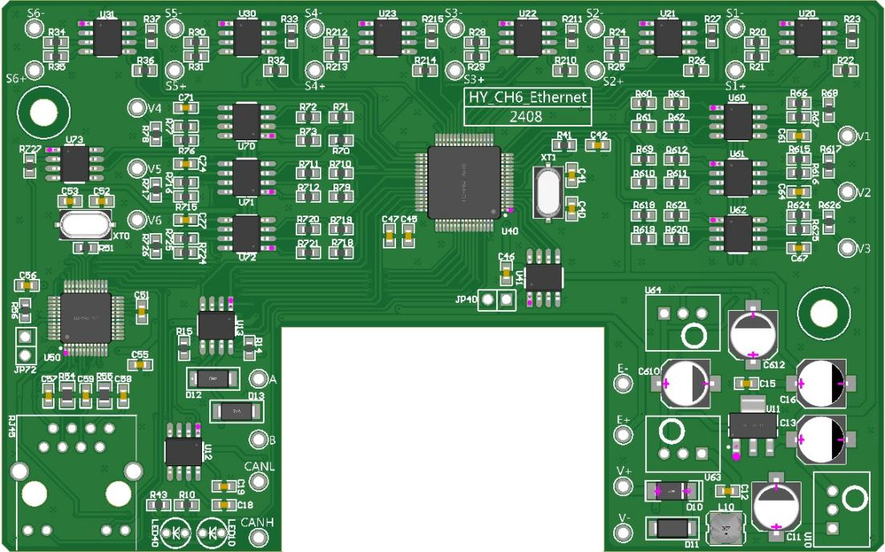

说明

1：V+、V-为模块供电，建议24V直流；E+,E-是传感器的供电.

2：V1~V6是1-6路模拟量输出端，依次对应1-6采样通道。公共端V-。

3：A、B是485接口，RJ45是以太网接口，CANH,CANL是CAN接口。

4：S1+,S1-~S6+,S6-是传感器信号线接口。

### 2.2.1 01-SEt 系统参数

|  |  |  |  |
| --- | --- | --- | --- |
| 定义 | 缺省值(范围) | 描述 | 寄存器 |
| 小数点 | 2(0-4) |  | 1001 |
| 零点1 | 0(0-999999) | 保存的零点采样值。 | 1003 |
| 零点2 | 1005 |
| 零点3 | 1007 |
| 零点4 | 1009 |
| 零点5 | 1011 |
| 零点6 | 1013 |
| 线性系数1 | 1000(1-999999) | 校满时形成的系数。 | 1015 |
| 线性系数2 | 1017 |
| 线性系数3 | 1019 |
| 线性系数4 | 1021 |
| 线性系数5 | 1023 |
| 线性系数6 | 1025 |
| 模拟量1零点 | 0~9999 |  | 1027 |
| 模拟量2零点 | 1029 |
| 模拟量3零点 | 1031 |
| 模拟量4零点 | 1033 |
| 模拟量5零点 | 1035 |
| 模拟量6零点 | 1037 |
| 模拟量1满点 | 0~9999 |  | 1039 |
| 模拟量2满点 | 1041 |
| 模拟量3满点 | 1043 |
| 模拟量4满点 | 1045 |
| 模拟量5满点 | 1047 |
| 模拟量6满点 | 1049 |
| 模拟量量程1 | 10000(1-999999) | 模拟量10V输出对应的量程值 | 1051 |
| 滤波等级 | 16(0-19) | 数值越大，滤波效果越好，但重量显示更滞后。 | 1053 |
| 模拟量量程2 | 10000(1-999999) | 模拟量10V输出对应的量程值 | 1055 |
| 稳定范围 | 0.01(0.00-99.99) | 这个值大于0时，开始判断稳定。 | 1057 |
| 稳定时间 | 0.30(0.00-9.99) | 此时间内，重量变化量在稳定范围内，则稳定。 | 1059 |
| CAN发送模式 | 0(00-99) | 0：原始力值 1：AD值 2：解耦力值 | 1061 |
| 蠕变时间 | 10.00(0.00-99.99) | 此时间内，重量变化量在蠕变范围内，且一直稳定，则进行蠕变修正。 | 1063 |
| 置零范围 | 0.00(0.00-99.99) | 这个值大于0时，进行自动置零操作。 | 1065 |
| 置零时间 | 1.00(0.00-9.99) | 此时间内，重量在该范围内，且一直稳定，则进行自动置零。持续稳定只置零一次。 | 1067 |
| 通讯地址 | 1(0-128) |  | 1069 |
| 485口波特率 | 1(0-4) | 0:9600 1:19200 2:38400 3:57600 3:115200 | 1071 |
| 485口校验 | 0(0-2) | 0:无校验 1:偶校验 2:奇校验 | 1073 |
| 485口功能 | 0(0-9) | 0:RTU 1:主动发送 2：TCP(有以太网模块时有效)  其余：备用 | 1075 |
| 485口32位顺序 | 0(0-3) | 0:1234 1:2143 2:3412 34321 | 1077 |
| CAN波特率 | 6(0-9) | 0：20K；1：50K；2：100k 3：125K；4:200K; 5:250K; 6:500K; 7:600k; 8:750k; 9:1000k | 1087 |
| CAN功能 | 0(0-9) | 备用 | 1089 |
| CAN地址 | 1(0-4095) |  | 1093 |
| 发送间隔 | 200(1-1000) | 单位ms | 1095 |
| IP地址1 | 192(1-255) | 此参数设置之后，重新上电生效。以太网默认modbus tcp协议，寄存器地址与RTU一致。 | 1097 |
| IP地址2 | 168(1-255) | 1099 |
| IP地址3 | 1(1-255) | 1101 |
| IP地址4 | 11(1-255) | 1103 |
| IP端口 | 502(0-65535) | 1105 |
| 蠕变范围 | 0.00(0.00-99.99) | 这个值大于0时，进行蠕变修正。 | 1107 |

## 3.1 modbus通讯协议

|  |  |  |  |
| --- | --- | --- | --- |
| 功能 | 数据类长度 | 描述 | 寄存器地址 |
| 力值1 | 32位整形 | 写入0:校零；写入其他数值，表示输入称台重物重量，校满。假如重量2个小数点，砝码10.00，则写入1000。 | 1 |
| 力值2 | 3 |
| 力值3 | 5 |
| 力值4 | 7 |
| 力值5 | 9 |
| 力值6 | 11 |
| 采样值1 | 32位整形 |  | 13 |
| 采样值2 | 15 |
| 采样值3 | 17 |
| 采样值4 | 19 |
| 采样值5 | 21 |
| 采样值6 | 23 |
| 其他状态1 | 32位整形 | 采样错误。第2位，信号溢出，可能传感器坏或者信号线断；第3位，采样模块错误。  31寄存器写入8，所有通道置零 | 81 |
| 其他状态2 | 83 |
| 其他状态3 | 85 |
| 其他状态4 | 87 |
| 其他状态5 | 89 |
| 其他状态6 | 91 |
| 1通道原始扭矩（MX） | 32位整形 | 只读 | 201 |
| 2通道原始扭矩（MY） | 203 |
| 3通道原始扭矩（MZ） | 205 |
| 4通道原始力值（FX） | 207 |
| 5通道原始力值（FY） | 209 |
| 6通道原始力值（FZ） | 211 |
| 1通道解耦扭矩（MX） | 32位整形 | 只读 | 213 |
| 2通道解耦扭矩（MY） | 215 |
| 3通道解耦扭矩（MZ） | 217 |
| 4通道解耦力值（FX） | 219 |
| 5通道解耦力值（FY） | 221 |
| 6通道解耦力值（FZ） | 223 |

## 3.2 其他通讯

### 3.2.1 主动发送之协议

|  |  |  |  |  |  |
| --- | --- | --- | --- | --- | --- |
| 起始符 | 符号[+/-] | 数据[6位] | 小数点[0-3] | 异或校验 | 结束 |
| 0x02 | 0x2B/0X2D | 6个字节 | 0x30-0x33 | 2个字节 | 0xFF |

1:数据采用ASCII码进行传递。例如显示为1234，则传递16进制30 30 31 32 33 34

2:异或校验位之前的除去起始符的所有数据进行异或运算，会得到一个字节的数据，然后把这个字节转换为两个ASCII码，例如，计算得到的校验为0x4A，其对应的16进制ASCII为34 41。

3：6通道数据，符号和数据共6帧，每帧数据包含了7个字节，分别是符号+数据。

## 3.3 其他功能

以太网默认modbus tcp协议，寄存器地址与RTU一致。

**MODBUS RTU通信实例**

本公司地址采用西门子系统地址描述规则，实际发送指令，指令为16进制，地址需要减1。数据以16进制32位整形数据传递，高位在前地位在后默认通讯参数为：

波特率：19200bps，校验位：无校验，数据位：8，停止位：1。

**主机对从机读重量操作**  
读取原始力值数据，寄存器地址分别是201.203.205.207.209.211，用Modbus通讯寄存器地址全部需要减1.实际读200.202.204.206.208.210。读1-6通道力值数据报文如下：

|  |  |  |  |  |  |
| --- | --- | --- | --- | --- | --- |
| 设备地址站号 | 功能号 | 数据地址 | 读取数据个数 | CRC校验 |  |
| 01 | 03 | 00 C8 | 00 02 | 45 F5 | 读取MX扭矩 |
| 01 | 03 | 00 CA | 00 02 | E4 35 | 读取MY扭矩 |
| 01 | 03 | 00 CC | 00 02 | 04 34 | 读取MZ扭矩 |
| 01 | 03 | 00 CE | 00 02 | A5 F4 | 读取FX力值 |
| 01 | 03 | 00 D0 | 00 02 | C5 F2 | 读取FY力值 |
| 01 | 03 | 00 D2 | 00 02 | 64 32 | 读取FZ力值 |
| 01 | 03 | 00 C8 | 00 0C | C4 31 | 读取1-6通道全部数据 |

读取解耦后力值数据，寄存器地址分别是213.215,217.219.221.223，用Modbus通讯寄存器地址全部需要减1.实际读212.214,216.218.220.222。读1-6通道解耦后力值数据报文如下：

|  |  |  |  |  |  |
| --- | --- | --- | --- | --- | --- |
| 设备地址站号 | 功能号 | 数据地址 | 读取数据个数 | CRC校验 |  |
| 01 | 03 | 00 D4 | 00 02 | 84 33 | 读取MX解耦扭矩 |
| 01 | 03 | 00 D6 | 00 02 | 25 F3 | 读取MY解耦扭矩 |
| 01 | 03 | 00 D8 | 00 02 | 44 30 | 读取MZ解耦扭矩 |
| 01 | 03 | 00 DA | 00 02 | E5 F0 | 读取FX解耦力值 |
| 01 | 03 | 00 DC | 00 02 | 05 F1 | 读取FY解耦力值 |
| 01 | 03 | 00 DE | 00 02 | A4 31 | 读取FZ解耦力值 |
| 01 | 03 | 00 D4 | 00 0C | 05 F7 | 读取1-6通道全部解耦数据 |

单片机接收到这串数据根据数据计算CRC校验判断数据是否正确，如果判断数据无误，返回信息给主机，返回的信息也是有格式的。

例：返回内容：

|  |  |  |  |  |  |
| --- | --- | --- | --- | --- | --- |
| 设备地址站号 | 功能号 | 数据字节个数 | 四个字节数据（16进制32位整形数据） | CRC校验 |  |
| 01 | 03 | 04 | 00 01 E2 40 | E2 A3 | 单通道返回重量数据 |
| 01 | 03 | 18 | 每4个字节为一通道数据 | CRC | 返回1-6通道全部力值数据 |

返回的四个16进制字节数据00 01E2 40就是重量转换为10进制，就是123456

**主机对从机写数据操作**

**清零和校准说明：**

主机进行写1号寄存器32位的数据操作

例：清零操作，寄存器地址分别是1.3.5.7.9.11，用Modbus通讯寄存器地址全部需要减1.实际写入清零寄存器地址为0.2.4.6.8.10。写1-6通道清零指令则16进制报文是：

|  |  |  |  |  |  |  |  |
| --- | --- | --- | --- | --- | --- | --- | --- |
| 设备地址站号 | 功能号 | 数据地址 | 寄存器数量 | 字节数 | 四个字节数据 | CRC校验 |  |
| 01 | 10 | 00 00 | 00 02 | 04 | 00 00 00 00 | F3 AF | 1通道清零 |
| 01 | 10 | 00 02 | 00 02 | 04 | 00 00 00 00 | 72 76 | 2通道清零 |
| 01 | 10 | 00 04 | 00 02 | 04 | 00 00 00 00 | F2 5C | 3通道清零 |
| 01 | 10 | 00 06 | 00 02 | 04 | 00 00 00 00 | 73 85 | 4通道清零 |
| 01 | 10 | 00 08 | 00 02 | 04 | 00 00 00 00 | F2 09 | 5通道清零 |
| 01 | 10 | 00 0A | 00 02 | 04 | 00 00 00 00 | 73 D0 | 6通道清零 |
| 01 | 10 | 00 1E | 00 02 | 04 | 00 00 00 08 | 72 E9 | 1-6通道全部清零 |

例：校准操作，寄存器地址分别是1.3.5.7.9.11，用Modbus通讯寄存器地址全部需要减1.实际写入校准砝码值寄存器地址为0.2.4.6.8.10。举例，校准砝码重量100，如需加一位小数点则写入1000，如需加2位则写入10000，报文以第一通道16进制100.00为例则是： 

|  |  |  |  |  |  |  |
| --- | --- | --- | --- | --- | --- | --- |
| 设备地址站号 | 功能号 | 数据地址 | 寄存器数量 | 字节数 | 四个字节数据 | CRC校验 |
| 01 | 10 | 00 00 | 00 02 | 04 | 00 00 27 10 | E9 93 |

返回内容：

|  |  |  |  |  |
| --- | --- | --- | --- | --- |
| 设备地址站号 | 功能号 | 数据地址 | 寄存器数量 | CRC校验 |
| 01 | 10 | 00 00 | 00 02 | 41 C8 |

**CAN 通讯实例**

**通信协议简介[标准帧]**

CAN 默认通讯参数，波特率：500K，帧ID：01

**一、上电后发送一帧数据，来指示模块的ID和通信速率。**

|  |  |  |  |  |  |  |  |
| --- | --- | --- | --- | --- | --- | --- | --- |
| 0xFF | 0xA5 | 0x00 | 0x06 | 0x00 | 0x01 | 0x00 | 0x00 |
| 无意义 | 无意义 | 无意义 | CAN波特率 | 传感器ID | 传感器ID | 无意义 | 无意义 |

1. **发送起始包之后连续发送如下数据包**

举例上位机收到如下数据：

|  |  |  |  |  |  |  |  |
| --- | --- | --- | --- | --- | --- | --- | --- |
| 0x00 | 0x82 | 0x00 | 0x00 | 0x00 | 0x00 | 0x00 | 0x00 |
| 通道号 | 固定字节 | MX扭矩 | | MY扭矩 | | MZ扭矩 | |
| 0x01 | 0x82 | 0x00 | 0x00 | 0x00 | 0x00 | 0x00 | 0x00 |
| 通道号 | 固定字节 | FX力值 | | FY力值 | | FZ力值 | |

数据帧解析：

1. 第一个字节是通道号1-6通道数据循环发送：
2. 第三个字节是固定字节读取数据为82。
3. 第五到第八字节是一个方向的重量数据，数据类型为16进制16位整形数据。[ 03 E8]转换成10进制就是1000。